Приложение 14
к Конкурсной документации

Техническая спецификация
закупаемых работ, не связанных со строительством
(заполняется заказчиком)

Наименование заказчика: филиал АО «Казтелерадио» «Дирекция национального спутникового телерадиовещания».
Наименование организатора: АО «Казтелерадио».
№ конкурса: ____________________________________.
Наименование конкурса: _________________________.
№ лота: ________________________________________.
Наименование лота: «Работа по модернизации облучателя ЗСС 7 метров».

Наименование кода Единого номенклатурного справочника товаров, работ, услуг*
Наименование работы*
Единица измерения*
Количество (объем)*
Цена за единицу, без учета налога на добавленную стоимость*
Общая сумма, выделенная для закупки, без учета налога на добавленную стоимость*
Срок выполнения работы*
Размер авансового платежа*
Гарантийный срок (в месяцах) | 12
Описание требуемых характеристик, параметров и иных исходных данных | 1. ОБЩИЕ СВЕДЕНИЯ  Настоящая техническая спецификация разработана для проведения модернизации четырехпортовой фидерной системы стандартного Ku-диапазона (далее – Изделие) существующей приемопередающей антенной системы земной станции спутниковой связи.  Существующая антенная система – профессиональная приемопередающая антенная система производства GENERAL DYNAMICS SATCOM Technologies модель: 7.3 KXK-120 (3434), P/N: 037613-01G, S/N: 08-012, номер исполнения JOB #40612.  Исходное Изделие – четырехпортовая фидерная система производства GENERAL DYNAMICS SATCOM Technologies модель K73KCFRL2, S/N: BB339-102, P/N: 037492-03A, номер исполнения JOB #40612; стандартного Ku-диапазона 10,70-12,75 ГГц на прием и 13,75-14,50 ГГц на передачу.  Модернизированное Изделие – измененное исходное Изделие, четырехпортовая фидерная система расширенного Ku-диапазона 10,70-12,75 ГГц на прием и 13,00-14,50 ГГц на передачу.  Существующая приемопередающая антенная система располагается по адресу: г. Алматы, ул. Желтоксан, 185/1, ТЦ г. Алматы.  В настоящей технической спецификации приняты следующие термины и сокращения:  ПМИ – программа и методика испытаний;  КСВН – коэффициент стоячей волны по напряжению;  ИСЗ – искусственный спутник земли;  ДН – диаграмма направленности;  Ku-диапазон – диапазон частот сантиметровых и миллиметровых длин волн, используемых для спутниковой радиосвязи;  Tx порт – порт для передачи данных;  Rx порт – порт для приёма данных;  WR75 – стандартный типоразмер фланца волновода;  ТЦ – технический центр.
2. ПОРЯДОК ПРЕДОСТАВЛЕНИЯ РАБОТ
Работы выполняются в четыре этапа:
– разработка ПМИ
– проведение измерений согласно ПМИ и демонтаж Изделия;
– модернизация Изделия;
– монтаж Изделия и проведение измерений согласно ПМИ.
ПМИ разрабатывается Поставщиком и согласовывается с Заказчиком.
ПМИ обязательно должна включать в себя:
– измерение формы диаграммы направленности антенной системы по приему и передаче с исходным и модернизированным Изделием;
– измерение ширины диаграммы направленности антенной системы по приему и по передаче на уровне -3 дБ и -10 дБ с исходным и модернизированным Изделием;
– определение коэффициента усиления антенной системы на прием с исходным и модернизированным Изделием на частоте маяка ИСЗ «KazSat-3» (11,1995 ГГц);
– определение коэффициента усиления антенной системы на передачу с исходным Изделием – на частоте верхнего Ku-диапазона (13,75 ГГц – 14,50 ГГц);
– определение коэффициента усиления антенной системы на передачу с модернизированным Изделием на частоте верхнего Ku-диапазона (13,75 ГГц – 14,50 ГГц);
– определение коэффициента усиления антенной системы на передачу с модернизированным Изделием на частоте нижнего Ku-диапазона (13,00 ГГц – 13,75 ГГц);
– проверку величины развязки между портами приемо-передающего тракта;
– проверку герметичности приемо-передающего тракта антенной системы;
– проверку работоспособности клапана сброса избыточного давления.
ПМИ может включать в себя измерение, расчёт, проверку иных параметров.
Перед передачей исходного Изделия на модернизацию, Стороны проводят измерения исходных параметров и технических характеристик антенной системы согласно ПМИ.
Результаты измерений оформляются Протоколом измерений антенной системы с исходным Изделием.
Далее Сторонами оформляется Акт приема-передачи, после чего Поставщик производит демонтаж исходного Изделия, его упаковку и транспортировку до места проведения модернизации. Поставщик должен герметизировать окно, образовавшееся после демонтажа исходного Изделия.
После проведения модернизации Изделия Поставщик должен произвести испытания и проверку технических характеристик модернизированного Изделия, результаты оформить Протоколом.
Модернизированное Изделие с набором волноводов и неиспользованные элементы исходного Изделия доставляются Поставщиком по адресу: г. Алматы, ул. Желтоксан, 185/1, ТЦ г. Алматы.
После поставки модернизированного Изделия Поставщик производит монтаж модернизированного Изделия в антенную систему.
Далее для подтверждения заявленных и приведённых в настоящей спецификации характеристик модернизированного Изделия, Стороны, в соответствии с ПМИ, производят измерения технических характеристик антенной системы с модернизированным Изделием.
Результаты оформляются Протоколом измерений антенной системы с модернизированным Изделием, после чего стороны оформляют Акт приема-передачи.
3. ТРЕБОВАНИЯ К ИЗДЕЛИЮ
Модернизированное Изделие должно обеспечивать полную конструктивную и функциональную совместимость с существующей антенной системой.
Модернизированное Изделие должно быть полностью настроено, и не должно требовать какой-либо дополнительной регулировки электрических параметров на месте установки.
Штатные места подключения обогрева и крепления элементов электропривода во внутренней части модернизированного Изделия должны иметь возможность свободного доступа аналогично исходному Изделию.
Модернизированное Изделие должно включать в себя все необходимые элементы двух приемных и двух передающих трактов: волноводные секции, снабженные щтуцером для подсоединения шланга дегидратора, клапан сброса избыточного давления, полосовые фильтры диплексера.
Модернизированное Изделие должно быть укомплектовано набором волноводов ортогональной линейной поляризации с фланцами WR75, от фланца облучателя до азимутальной оси антенны.
Набор волноводов должен включать в себя:
– комплект волноводов барабана антенны;
– комплект наружных волноводов антенны;
– комплект из 2 (двух) направленных ответвителей;
– комплект всех необходимых материалов для интеграции в существующую антенную систему.
Копия Перечня комплектации стандартного заводского набора волноводов ортогональной линейной поляризации и чертежи приведены в Приложении 2.
Клапан сброса избыточного давления должен быть рассчитан на сброс давления превышающего 0,5 фунтов на квадратный дюйм (0,5 psi).
После инсталляции модернизированного Изделия в существующую антенную систему, она должна обеспечивать рабочие параметры не хуже исходных, измеренных согласно ПМИ.
Чертежи исходного Изделия приведены в Приложении 1.
Приложение 1 и Приложение 2 будут предоставлены, в случае необходимости, потенциальному поставщику по дополнительному запросу.
4. ТЕХНИЧЕСКИЕ ХАРАКТЕРИСТИКИ МОДЕРНИЗИРОВАННОГО ИЗДЕЛИЯ
Волноводные порты:
два передающих (Tx) порта;
два приемных (Rx) порта.
Частотные диапазоны:
полоса приема 10,70 – 12,75 ГГц;
полоса передачи 13,0 – 14,50 ГГц.
Тип поляризации для портов:
прием (Rх1) вертикальная линейная поляризация;
прием (Rх2) горизонтальная линейная поляризация;
передача (Tх1) горизонтальная линейная поляризация;
передача (Tх2) вертикальная линейная поляризация.
КСВН (возвратные потери), не более:
прием 1.30:1 (17,7 дБ);
передача 1.30:1 (17,7 дБ).
Изоляция портов приемо-передающего тракта, не менее:
между портами Rx: 40 дБ;
между портами Tx: 40 дБ;
между портами Rx и Tx (Rx-частота): 120 дБ;
между портами Tx и Rx (Tx-частота): 120 дБ.
Кросс-поляризационная развязка антенной системы с модернизированным Изделием:
прием: не менее 35 дБ (32 дБ в пределах 1 дБ ДН);
передача: не менее 35 дБ (32 дБ в пределах 1 дБ ДН).
Вносимые активные потери в портах приема и передачи:
не более 1 дБ.
Тип волноводных фланцев (прием/передача):
WR-75 Cover (Flat).
Мощность излучения, на которую рассчитаны тракты Изделия:
не менее 1 кВт на порт (немодулированная несущая).
Рабочее давление, на которое рассчитаны тракты изделия:
от 0,3 до 0,5 фунтов на квадратный дюйм (psi).
Рабочий температурный диапазон:
от –30°С до +60°С.
5. ТРЕБОВАНИЯ К ГРУЗОПОДЪЕМНЫМ РАБОТАМ
Выполнение грузоподъёмных работ при демонтаже исходного и монтаже модернизированного Изделия Поставщик должен обеспечить самостоятельно за свой счет.
Время, порядок проведения работ по демонтажу исходного и монтажу модернизированного Изделия предварительно согласовываются Сторонами.
Работы будут выполняться на антенной системе, расположенной на крыше здания на высоте 12 м от уровня земли. Исходное Изделие расположено внутри рефлектора антенны на отметке 18 м от уровня земли. Для крановщика видимость будет ограничена.
6. ДОПОЛНИТЕЛЬНЫЕ ТРЕБОВАНИЯ
Все расходы, связанные с проведением модернизации, испытаний и измерений антенной системы с исходным и модернизированным Изделием, (в том числе связанные с привлечением третьих сторон) выполняются за счёт Поставщика.
На модернизированное Изделие Поставщик должен предоставить:
– техническое описание;
– рабочие чертежи;
– документ, подтверждающий технические характеристики модернизированного Изделия.
Информация должна быть передана Заказчику на бумажном и электронном носителях информации.
Упаковка Изделий для транспортировки осуществляется Поставщиком и должна обеспечивать целостную транспортировку груза соответствующими видами транспорта.
Условия к потенциальному поставщику в случае определения его победителем и заключения с ним договора о государственных закупках (указываются при необходимости) (Отклонение потенциального поставщика за не указание и непредставление указанных сведений не допускается) | нет

И.о. Заместителя Председателя Правления АО «Казтелерадио» – Технического директора ______________ Оспанов Е. М.

Директор филиала АО «Казтелерадио» ДНСТ ______________ Шамшатов К. Н.
Приложение 1
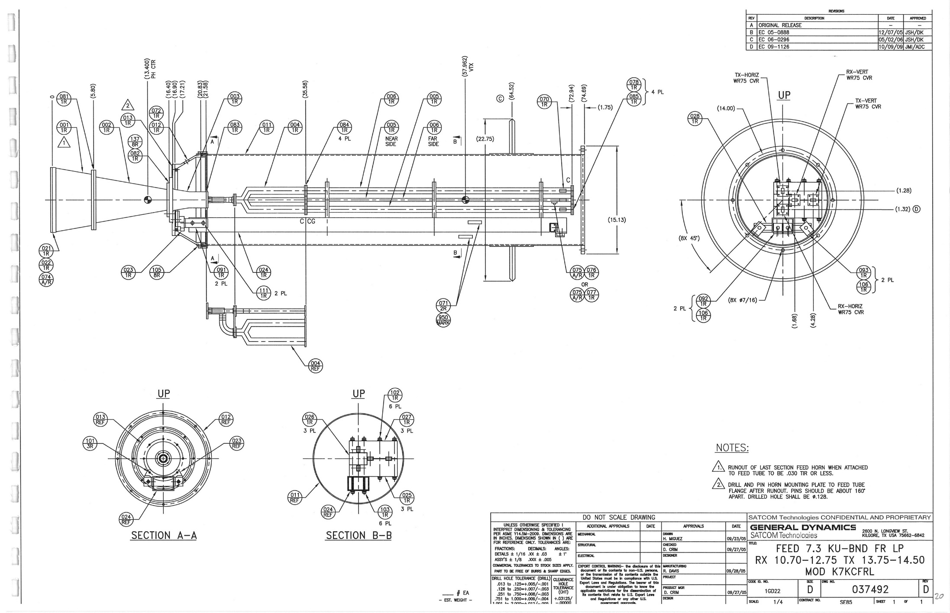

Приложение 1 (продолжение)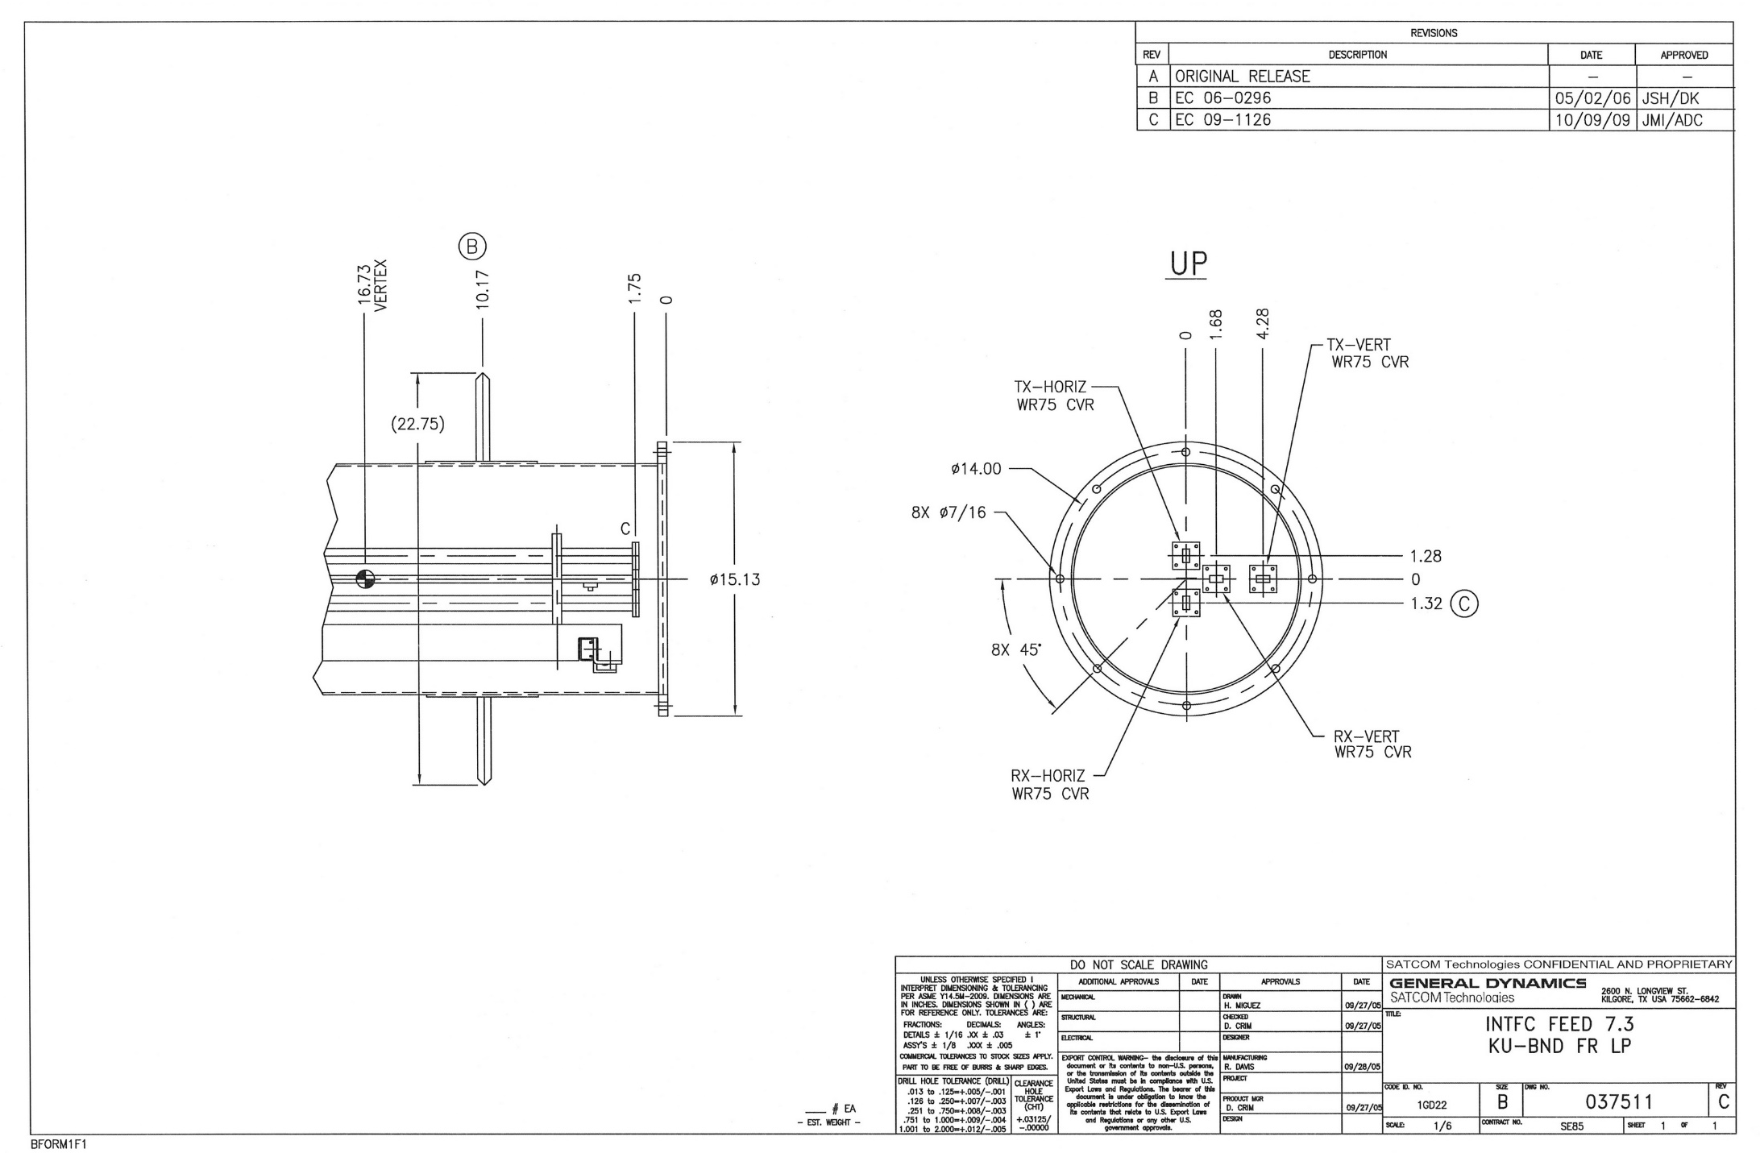
Приложение 2

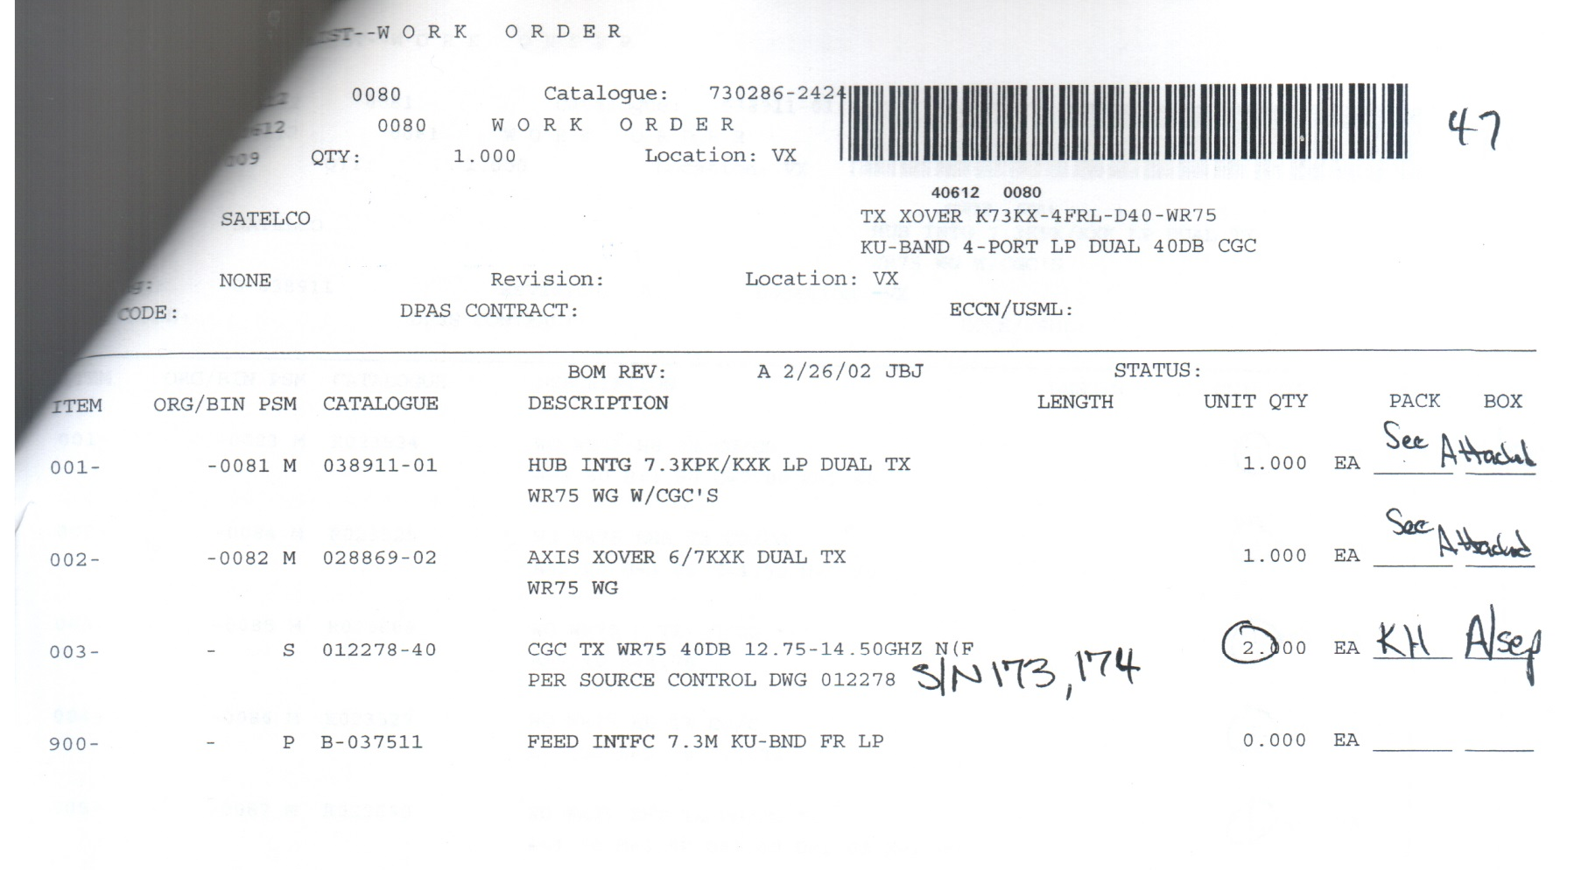

Приложение 2 (продолжение)

Приложение 2 (продолжение)

Приложение 2 (продолжение)
Приложение 2 (продолжение)
Приложение 2 (продолжение)
Конкурстық құжаттамаға
14-қосымша

Сатып алынатың құрылысқа байланысты емес жұмыстардың техникалық сипаттамасы
(тапсырыс беруші тарапынан толтырылады)

Тапсырыс берушінің атауы: «Казтелерадио» АҚ«Ұлттық жерсеріктік телерадио хабарларын тарату дирекциясы» филиалы.
Ұйымдастырушының атауы: «Қазтелерадио» АҚ.
Конкурстың №: _________________________________.
Конкурстың атауы: ______________________________.
Лоттың №: _____________________________________.
Лоттың атауы: «7 метрлік жерсеріктік станцияны жаңарту бойынша жұмыс».

Тауарлардың, жұмыстардың, көрсетілетін қызметтердің бірыңғай номенклатуралық анықтамалығы кодының атауы*
Жұмыстың атауы*
Өлшем бірлігі*
Саны (көлемі)*
Қосылған құн салығын есепке алмағандағы бірлік бағасы*
Қосылған құн салығын есепке алмағанда, сатып алу үшін бөлінген жалпы сома*
Жұмысты орындау мерзімі*
Аванстық төлем мөлшері*
Кепілдік мерзімі (айлармен) | 12
Талап етілетін сипаттамалардың, параметрлердің және өзге де бастапқы деректердің сипаттамасы | 1. ЖАЛПЫ ЕРЕЖЕЛЕР  Осы техникалық сипаттама жерсеріктік байланыстың станциясының қолданыстағы қабылдау-тарату антеннасы жүйесінің стандартты Ku-диапазонының төрт портты фидерлік жүйесін (бұдан әрі – Бұйым) жаңартуды жүргізу үшін әзірленген.  Қолданыстағы антенна жүйесі – GENERAL DYNAMICS SATCOM Technologies өндірген кәсіби қабылдау-тарату антенна жүйесі моделі: 7.3 KXK-120 (3434), P/N: 037613-01G, S/N: 08-012, орындау нөмірі JOB #40612.  Бастапқы Бұйым – GENERAL DYNAMICS SATCOM Technologies өндірген төрт портты фидерлік жүйе, моделі: K73KCFRL2, S/N: BB339-102, P/N: 037492-03A, орындау нөмірі JOB #40612; стандартты Ku-диапазоны 10,70-12,75 ГГц қабылдауға және 13,75-14,50 ГГц таратуға.  Жаңартылған Бұйым – өзгертілген бастапқы Бұйым, кеңейтілген Ku-диапазонының төрт портты фидерлік жүйесі, 10,70-12,75 ГГц – қабылдауға және 13,00-14,50 ГГц таратуға.  Қолданыстағы қабылдау-тарату антенна жүйесі келесі мекенжай бойынша орналасқан: Алматы қ., Желтоқсан, 185/1, Алматы қ. СО.  Осы техникалық спецификацияда келесі терминдер мен қысқартулар қабылданған:  СБӘ – сынақ бағдарламасы мен әдістемесі;  КТТК – кернеу бойынша тұрақты толқын коэффициенті;  Ku-диапазоны – спутниктік радиобайланыс үшін пайдаланылатын сантиметрлі және миллиметрлі толқын ұзындығының жиілік диапазоны;  Tx порты – деректерді беру порты;  Rx порты – деректерді қабылдау порты;  WR75 – толқындық фланецтің стандартты өлшемі;  ТЦ – техникалық орталық.
2. ҚЫЗМЕТТІЖҰМЫСТЫ ҰСЫНУ ТӘРТІБІ
Жұмыс төрт кезеңде орындалады:
– сынақтар бағдарламасы мен әдістемесін әзірлеу (СБӘ);
– СБӘ сәйкес өлшеу жүргізу және Бұйымды бөлшектеу;
– бұйымды жаңарту;
– СБӘ сәйкес Бұйымды орнату және өлшеулерді жүргізу.
СБӘ Орындаушы тарапынан әзірленеді және Тапсырыс берушімен келіседі.
СБӘ міндетті түрде өзіне қосуы тиіс:
– жаңартылған Бұйымның қабылдау және тарату жүйесіндегі антеннаның бағытталғандық диаграмма формасын өлшеу;
– жаңартылған Бұйымның қабылдау және тарату жүйесіндегі антеннаның бағытталғандық диаграммасы енін -3 дБ және -10 дБ деңгейінде өлшеу;
– «KazSat-3» спутнигінің (11,1995 ГГц) жиілігінде бастапқы және жаңартылған Бұйымның қабылдау үшін антенна жүйесінің пайдасын анықтама;
– бастапқы Бұйымның антеннасын тарату жүйесіндегі KU-диапазонның (13,75 ГГц - 14,50 ГГц) күшейтілген коэффицентін жоғарғы жиілікте анықтама;
– жаңартылған Бұйымның антеннасын тарату жүйесіндегі KU-диапазонның (13,75 ГГц - 14,50 ГГц) күшейтілген коэффицентін жоғарғы жиілікте анықтама;
– жаңартылған Бұйымның антеннасын тарату жүйесіндегі KU-диапазонның (13,00 ГГц - 13,75 ГГц) күшейтілген коэффицентін төменгі жиілікте анықтама;
– қабылдау-тарату порттар арасындағы жол айрығының шамаларын тексеру;
– қабылдау-тарату герметикалылық жолының антенна жүйесін тексеру;
– артық қысымды түсіру клапанының жұмысқа қабілеттілігін тексеру;
СБӘ басқа параметрлерді өлшеуді, есептеуді, тексеруді қамтуы мүмкін.
Бастапқы Бұйымды жаңғыртуға беру алдында Тараптар СБӘ-ға сәйкес антенна жүйесінің бастапқы параметрлері мен техникалық сипаттамаларын өлшеуді жүргізеді.
Өлшеу нәтижелері бастапқы Бұйыммен антенна жүйесіннің өлшеу хаттамасымен рәсімделеді.
Бұдан әрі Тараптар қабылдау-тапсыру Актісін ресімдейді, одан кейін Жеткізуші бастапқы Бұйымды бөлшектеу, оның орауын және өткізу орнына дейін тасымалдауды жүргізеді. Жеткізуші бастапқы өнімді демонтаждау нәтижесінде пайда болған терезені герметиздеу қажет.
Бұйымды жаңғырту жүргізілгеннен кейін Өнім беруші жаңғыртылған бұйымның техникалық сипаттамаларына сынақтар мен тексерулер жүргізуі, нәтижелерін Хаттамамен рәсімдеуі тиіс.
Толқынжол жиынтығы бар жаңғыртылған Бұйымды және бастапқы Бұйымның пайдаланылмаған элементтерін Жеткізуші мына мекен-жайға жеткізеді: Алматы қ., Желтоқсан к-сі, 185/1, Алматы қ. ТО.
Жаңғыртылған Бұйым жеткізілгеннен кейін жеткізуші жаңғыртылған Бұйымды антенналық жүйеге монтаждауды жүргізеді.
Бұдан әрі жаңғыртылған Бұйымның мәлімделген және Осы ерекшелікте келтірілген сипаттамаларын растау үшін Тараптар СБӘ-ға сәйкес жаңғыртылған Бұйыммен антенна жүйесінің техникалық сипаттамаларын өлшеуді жүргізеді.
Нәтижелер жаңғыртылған Бұйыммен антенна жүйесінің өлшеу хаттамасымен ресімделеді, одан кейін тараптар қабылдау-беру Актісін ресімдейді.
3. ЖАБДЫҚҚА ҚОЙЫЛАТЫН ТАЛАПТАР
Жаңартылған Бұйым қолданыстағы антенналық жүйемен толық конструктивтік және функционалдық үйлесімділікті қамтамасыз етуі тиіс.
Жаңартылған Бұйым толығымен теңшелуі тиіс және орнату орнында электр параметрлерінің қандай да бір қосымша реттелуін талап етпеуі тиіс.
Жаңартылған Бұйымның ішкі бөлігінде электр жетегінің элементтерін жылытуды қосатын және бекітетін штаттық орындардың бастапқы бұйымға ұқсас еркін қол жеткізу мүмкіндігі болуы тиіс.
Жаңартылған Бұйымға екі қабылдау және екі тарату жолдарының барлық қажетті элементтерін қамтуы тиіс: дегидратор шлангын қосу үшін щтуцермен жабдықталған толқынды секциялар, артық қысымды түсіру клапаны, диплексердің жолақтық сүзгілері кіреді.
Жаңартылған Бұйым сәулелендіру құралының ернемегінен антеннаның азимуталды осіне дейін WR75 ернемектері бар ортогональды сызықтық поляризацияның толқынжолдары жиынтығымен жасақталуы тиіс.
Толқынжолдардың жиынтығы қамтуы тиіс:
– антенна барабанының толқынжолдарының жиынтығы;
– антеннаның сыртқы толқынжолдарының жиынтығы;
– 2 (екі) бағытталған тармақтан тұратын жиынтық;
– қолданыстағы антенналық жүйеге интеграциялауға арналған барлық қажетті материалдар жиынтығы.
Ортогональды сызықтық поляризация толқынжолдарының стандартты зауыттық жиынтығын жинақтау тізбесінің көшірмесі және сызбалар 2-қосымшада келтірілген.
Артық қысымды түсіру клапаны шаршы дюймге 0,5 фунттан асатын қысымды түсіруге есептелуі тиіс (0,5 psi).
Жаңартылған Бұйымды қолданыстағы антенналық жүйеге орнатқаннан кейін соңғысы СБӘ-ға сәйкес өлшенген бастапқы Бұйымнан кем емес жұмыс параметрлерін қамтамасыз етуі тиіс.
Бастапқы Бұйымның сызбалары 1-қосымшада келтірілген.
1-қосымша және 2-қосымша қажет болған жағдайда әлеуетті өнім берушіге қосымша сұрау салу бойынша ұсынылатын болады.
4. ЖАҢАРТЫЛҒАН БҰЙЫМНЫҢ ТЕХНИКАЛЫҚ СИПАТТАМАЛАРЫ
Толқынжолды порттар:
екі таратушы порттар (Tx);
екі қабылдаушы порттар (Rx).
Жиілік диапазондары:
қабылдау жолдары: 10,70 – 12,75 ГГц;
тарату жолдары: 13,0 – 14,50 ГГц.
Порттарға арналған поляризация типі:
қабылдау (Rх1): тік сызықтық поляризация;
қабылдау (Rх2): көлденең сызықтық поляризация;
тарату (Tх1): көлденең сызықтық поляризация;
Тарату (Tх2): тік сызықтық поляризация.
КТТК (қайтарылатын шығындар), артық емес:
қабылдау: 1,30:1 (17,7 дБ);
тарату: 1,30:1 (17,7 дБ).
Қабылдау-тарату жолының порттарын оқшаулау, кем емес:
Rx порттары арасында: 40 дБ;
Tx порттары арасында: 40 дБ;
Rx және Tx (Rx-жиілік) порттары арасында: 120 дБ;
Tx және Rx (Tx-жиілік) порттары арасында: 120 дБ.
Жаңғыртылған Бұйымдармен антенналық жүйенің Кросс-поляризациялық жол айрығы:
қабылдау: 35 дБ кем емес (32 дБ шегінде 1 дБ БД);
тарату: 35 дБ кем емес (32 дБ шегінде 1 дБ БД).
Қабылдау және тарату порттарындағы енгізілетін белсенді жоғалтулар:
1 дБ артық емес.
Толқынжолды ернемектердің типі (қабылдау/тарату):
WR-75 Cover. (Flat).
Бұйым жолдары есептелген сәулелену қуаты:
Бір портқа 1кВт кем емес (модульденбеген түсетін салмақ).
Бұйым жолдары есептелген жұмыс қысымы:
шаршы дюймге 0,3 бастап 0,5 фунтқа дейін (psi).
Жұмыс температурасының диапазоны:
–30°С-ден + 60°С-ге дейін.
5. ЖҮК КӨТЕРУ ЖҰМЫСТАРЫНА ҚОЙЫЛАТЫН ТАЛАПТАР
Бастапқы өнімді бөлшектеу және жаңғыртылған бұйымды монтаждау кезінде жүк көтеру жұмыстарын орындауды өнім беруші өз есебінен дербес қамтамасыз етуі тиіс.
Бастапқы бұйымды бөлшектеу және жаңғыртылған бұйымды монтаждау жөніндегі жұмыстарды жүргізу уақыты, тәртібі Тараптармен алдын ала келісіледі.
Жұмыстар ғимараттың төбесінде жер деңгейінен 12 м биіктікте орналасқан антенна жүйесінде орындалады. Бастапқы өнім антенна рефлекторының ішінде жер деңгейінен 18 м қашықтықта орналасқан. Краншы үшін көріну аймағы шектеулі болады.
6. ҚОСЫМША ТАЛАПТАР
Бастапқы және Жаңғыртылған Бұйымдармен антенна жүйесін жаңғыртуды, сынауды және өлшеуді жүргізуге байланысты барлық шығындар (оның ішінде үшінші тараптарды тартумен байланысты) Жеткізушінің есебінен орындалады.
Жаңғыртылған Бұйымға Жеткізушіге қойылатын талаптар:
– техникалық сипаттамасы;
– жұмыс сызбалары;
– жаңғыртылған Бұйымның техникалық сипаттамаларын растайтын құжат.
Ақпарат Тапсырыс берушіге қағаз және электрондық ақпарат тасығыштарда берілуі тиіс.
Тасымалдауға арналған бұйымдарды орауды Жеткізуші жүзеге асырады және жүктің тиісті көлік түрлерімен тұтас тасымалдануын қамтамасыз етуі тиіс.
Әлеуетті өнім берушіге оның жеңімпазы анықталған және онымен Мемлекеттік сатып алу туралы шарт жасалған жағдайда қойылатын талаптар (қажет болған кезде көрсетіледі) (әлеуетті өнім берушіні көрсетілген мәліметтерді көрсетпегені және ұсынбағаны үшін қабылдамауға жол берілмейді) | жок

Басқарма Төрағасының Орынбасары м.а. «Қазтелерадио» АҚ – Техникалық директоры ______________ Е. М. Оспанов
«Қазтелерадио» АҚ ҰЖТХТД филиалының директоры ______________ К. Н. Шамшатов
Қосымша 1
Қосымша 1 (одан арғысы)
Қосымша 2

Қосымша 2 (одан арғысы)
Қосымша 2 (одан арғысы)

Қосымша 2 (одан арғысы)
Қосымша 2 (одан арғысы)
Қосымша 2 (одан арғысы)

